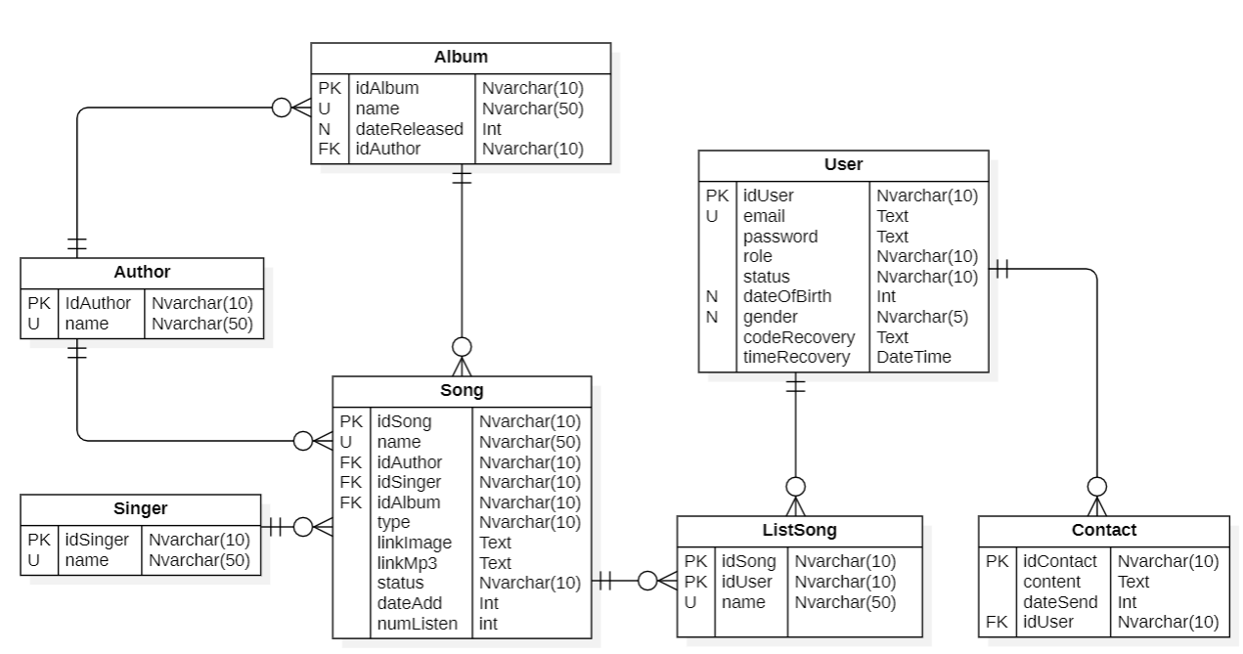

|  |  |
| --- | --- |
| **Viết tắt** | **Giải thích** |
| PK | Khóa chính |
| FK | Khóa ngoại |
| U | Duy nhất, không trùng (Unique) |
| N | Có thể null (Nullable) |